M O T I V A T I O N

A) Beurteile den Aufbau der Tabellenentwürfe und entscheide, wo und warum eine Aufteilung in mehrere Tabellen jeweils sinnvoll wäre.

I) | 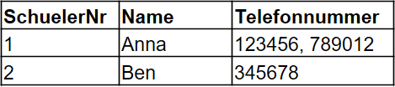
II) | 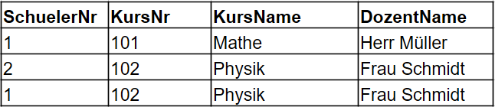
III) | 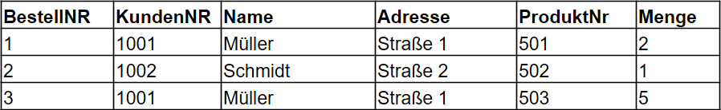

B) Erstelle jeweils einen Entwurf mit mehreren Tabellen.

Ü B E R S I C H T

Zur Minimierung von Redundanzen zur Verbesserung einer Datenmodellierung wurden 3 Normalformen für Datenbanken definiert.

Erste Normalform (1NF): Alle Spalten enthalten atomare Werte (Attribute). Es kommen keine wiederholten Gruppen oder Mehrfachwerte in einer Spalte vor.

Zweite Normalform (2NF): Setzt sich ein Primärschlüssel aus zwei oder mehr Teilen zusammen, müssen alle Nichtschlüsselattribute vollständig vom gesamten Primärschlüssel (von allen Teilen) abhängen. nicht nur von einem Teil.

Dritte Normalform (3NF): Attribute, die keine Schlüsselattribute sind, dürfen nicht voneinander abhängig sein.

A N W E N D E N
Aufgabe 1
Das Schulsekretariat verwaltet Oberstufenschülerinnen und -schüler und Grund- und Leistungskurse. An die Datenbank werden folgende Anforderungen gestellt:

Die Schülerliste besteht aus Vor- und Nachname des/der Schülers/Schülerin, dem Wohnort und dem Geburtsdatum zur Überprüfung der Volljährigkeit.
Die Schüler/innen besuchen Grund- und / oder Leistungskurse in bestimmten Fächern. Es soll möglich sein, alle Grund- und Leistungskurse eines/r Schülers/in auszugeben und außerdem die Schülerliste eines Kurses.

a) Unterstreiche im Text die Informationen, die für das Anlegen einer Datenbank wichtig sind.
b) Entwickle ein sinnvolles Datenbankschema zu der Beschreibung.
c) Erstellen für die oben genannten Anwendungsfälle jeweils eine Beispiel-SQL-Abfrage.

Aufgabe 2
Für die Musikschule „Das Orchester“ wird eine Datenbank zur Verwaltung der Kursangebote und Musikschüler modelliert. Die beiden folgenden Beispiele zeigen, welche Informationen in der Datenbank enthalten sein sollen.

Instrument | Lehrer | Termin | Raum | Max.  Belegung | Schüler
Querflöte | Francesca Greco | Dienstag,  17:00-17:45 | A5.35 | 6 | T.Schmidt,  R. Rahms  A. Dehner
Klavier | Sofie  Nielsen | Mittwoch,  17:00-17:45 | A5.34 | 2 | A. Bader,  G. Schmidt,  R. Bach

a) Modelliere ein sinnvolles Datenbankschema.
b) Erstelle die SQL-Anweisung, die zu der abgedildeten Tabelle führt.

Aufgabe 3
Die Autovermietung "Flotter Flitzer" ist auf die Vermietung luxuriöser Sportwagen spezialisiert. Dieser Wagentyp bildet das Hauptangebot, daneben werden aber auch Mittelklassewagen verliehen.

Modelliere ein Datenbankschema zur Vermietung und Verwaltung des Fuhrparks (die Angaben über den Fahrzeugtyp und die Dokumentation von Reparaturen).

Aufgabe 4
Es soll eine Datenbank von gebrauchten Schulbüchern zum Weiterverkauf an andere Schülerinnen und Schüler erstellt werden. Modelliere.

